*Федеральное государственное бюджетное образовательное учреждение* *высшего образования*

|  |  |
| --- | --- |
| **Gerb-BMSTU_01** | ***«Московский государственный технический университет  имени Н.Э. Баумана***  ***(национальный исследовательский университет)»***  ***(МГТУ им. Н.Э. Баумана)*** |

ФАКУЛЬТЕТ ИНФОРМАТИКА И СИСТЕМЫ УПРАВЛЕНИЯ

КАФЕДРА КОМПЬЮТЕРНЫЕ СИСТЕМЫ И СЕТИ (ИУ6)

**Отчет**

**по лабораторной работе №3**

**Дисциплина:**

Конструирование и технология производства вычислительной техники

**Название лабораторной работы:**

Освоение методики теплового расчета вычислительного блока в SolidWorks

Студент гр. ИУ6-62Б  **\_\_\_\_\_\_\_\_\_\_\_\_\_\_ А.С. Бурлаков**

(Подпись, дата) (И.О. Фамилия)

Преподаватель  **\_\_\_\_\_\_\_\_\_\_\_\_\_\_ А.В. Никаноров**

(Подпись, дата) (И.О. Фамилия)

Москва, 2019

# ВВедение

## Цель работы

Закрепление знаний, полученных при изучении теоретических основ проектирования средств обеспечения тепловых режимов конструкций вычислительной техники, приобретение базовых навыков, необходимых для проведения теплового моделирования в средствах вычислительной техники.

# основная часть

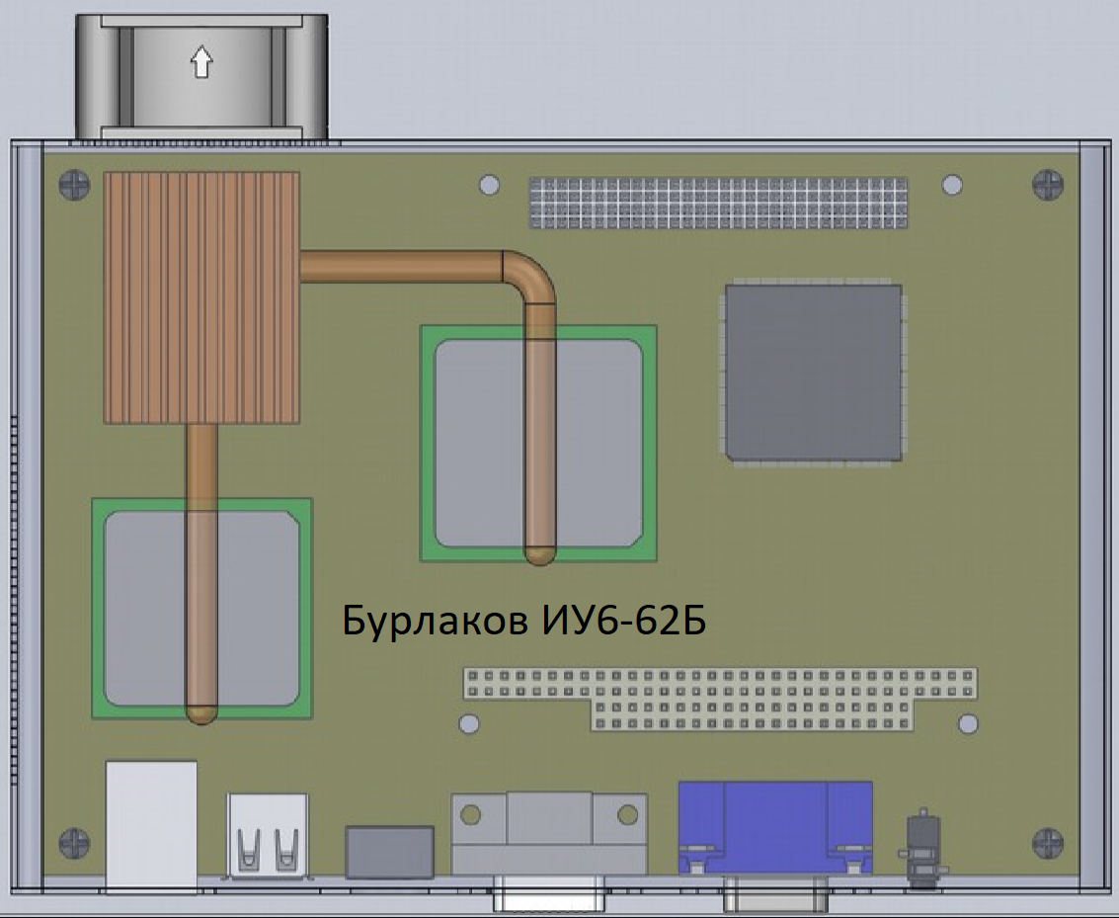

Рисунок 1 – Общий вид модели. Вид сверху

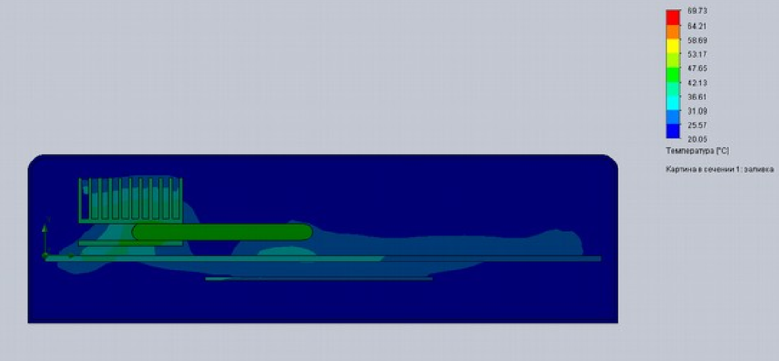

Рисунок 2 – Картина в сечении тепло-трубки северного моста

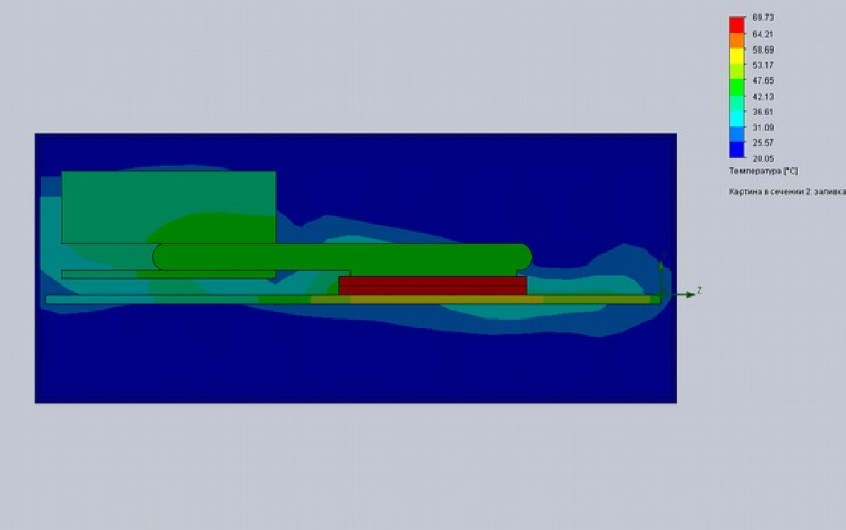

Рисунок 3 - Картина в сечении тепло-трубки процессора

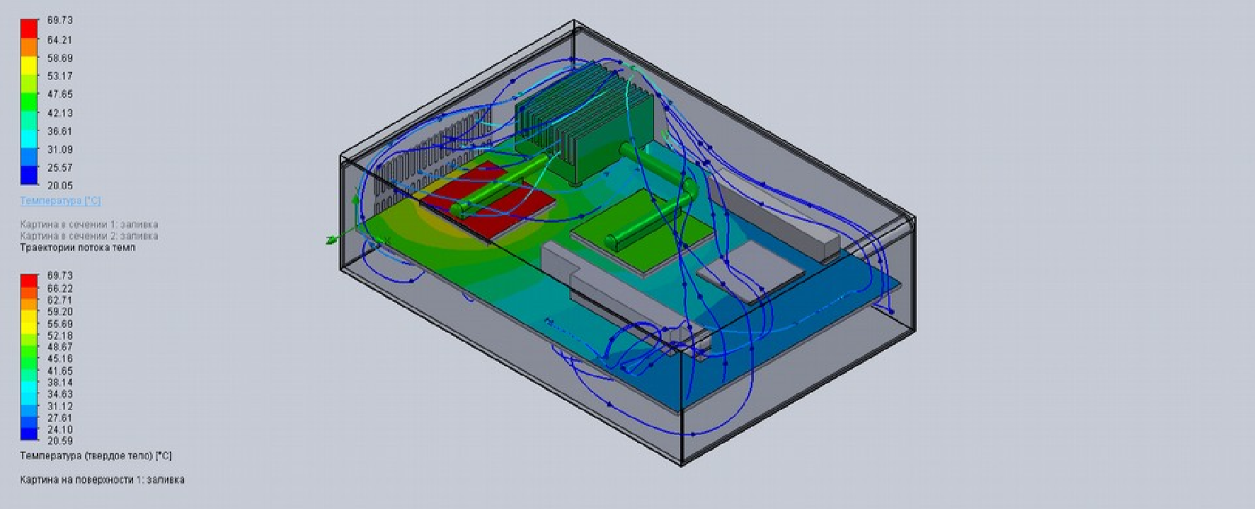

Рисунок 4 - Картины на поверхности. Траектории потоков температур и скоростей

# Заключение

В ходе данной лабораторной работы закреплены знания, полученные при изучении теоретических основ проектирования средств обеспечения тепловых режимов конструкций вычислительной техники, приобретены базовые навыки, необходимые для проведения теплового моделирования в средствах вычислительной техники.